**“双减”政策下，小学美术作业设计的实践研究**

**摘要**：当前，随着双减政策的深度实施，小学美术作业设计日益注重学生的核心素养构建，日益侧重发展学生的美术思维能力。随着艺术课程标准的落实，小学美术作业设计的内在实践机理也得到了新的优化、充实和升级。本文将深度梳理小学美术作业设计的价值生成和建构路径，以期助力小学美术作业设计的高质量开展。

**关键字：“双减”政策，美术作业设计，建构路径**

基于“双减”政策实施的价值牵引，小学美术作业设计也经历了巨大而复杂的变化。在设计作业的过程中，教师需要融合美术课程标准的需求，制定教学目标，从而提升学生的美术学科核心素养。因此，“双减”政策下的小学美术作业设计，要有自身的价值生成和建构路径。本文将从以下几个方面展开解析：

一、“双减”政策下小学美术作业设计的价值生成

小学美术作业是反应学生课堂学习成果的重要依据，如何能够让学生自信大胆地表达内心真实感受，长期以来是美术教师比较关注的话题。“双减”政策下小学美术作业设计，需要以目标为导向，分层、合作、开放式的设计作业，从而完成培养学生美术鉴赏能力的效果。教师在设计过程中可以以传统文化民间技艺为主题，例如剪纸、黏土等都属于美术文化范畴，设计开放式学习作业，让学生合作完成。教师在设计作业的过程中，需要充分整合内容，解读目标，通过开放式的学习、情境化的活动提升学生的美术鉴赏能力。

从价值向度分析，小学美术作业设计的研究能够完善学生的美术学习生态，丰富学生的既有美术学习架构，激发学生的思维共鸣和情感共振，帮助学生搭建思维通路，激发学生的探究热情和思维活力，促使学生深度融入作业，提升学生的学习效能。

二、“双减”政策下小学美术作业设计的建构路径

1.以学生需求为主轴，设计专题作业

“双减”政策下的小学美术作业设计不仅要培养学生的学习能力，更要发展学生的审美能力，达到以美育人的最终目标。这就需要我们在推进小学美术作业设计时，要注意以学生需求为主轴，设计专题作业。

小学生看到美丽的花海，想要将它画下来，看到漂亮的鱼，想要给他画像。这些都是学生在学习美术的过程中衍生出来得基本学习需求。因此教师在教学过程中，需要遵行以生为本的教育原则，充分尊重学生的自主选择。同时在作业设计过程中，考虑学生的绘画需求，以生活化情景为主题，设计符合学生当下心理特点的作业内容。

例如，在教授三年级《形形色色的人》时，笔者注意强化专题作业协同，充分结合学生的需求设计课程作业，不但能够响应“双减”政策需求，还能够在有效环境中不断提升学生的美术绘画技巧。以“特征”为主题，让学生分小组合作，利用希沃技术，探究形形色色的人的特征（图1），让学生学会观察、比较的方法。

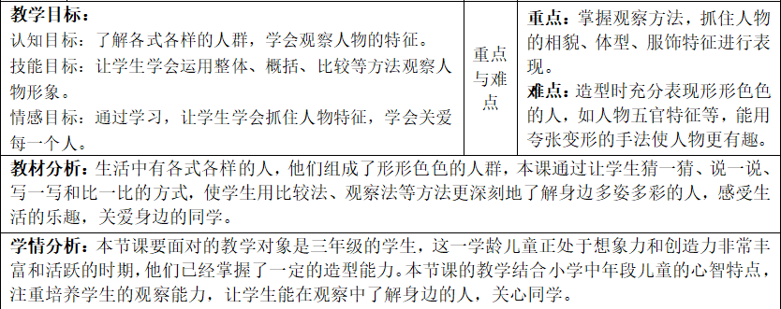

图 1

2.以课程标准为指引，设计训练作业

双减政策下小学美术作业设计要以美术课标为指引，设计训练作业。这就要求老师在教学时要以美术学科核心素养为基准，传授美术学科专业技巧。通过作业和训练培养美术学科专业人才，并带动学生美术思维、美术意识、美术自我的构建，从而实现立德树人的教学目标。美术学科的核心是培养学生的审美能力，目标是锻炼学生的美术创造力，为此在作业设计中教师需要给学生渗透美术学科感悟，充实学生的审美素养。

例如，在教授四年级《色彩的对比与和谐》时，笔者注意强化训练作业协同，教师可以不断激发学生的创新能力，让学生结合课本知识，让学生用自己喜欢的暖色调、 冷色调或中性色调绘制任何自己想要绘制的东西，并参与展览。之后由学生集体投票选择出最具设计感和最具纪念意义的美术作品，并将其收录到班级美术角做展览。通过这样的方式，不断的激发学生的美术创新能力，挖掘学生的深层智能，提升学生的美术认知，释放小学美术作业设计应有的价值功效。

3.以教学目标为载体，设计集群作业

双减政策下小学美术作业设计要以美术课标为指引，设计训练作业。美术学科知识是相通的，因此在作业设计中，教师需要充分考虑到美术知识点之间的联系，让学生完成重点内容学习的同时，能够不断提升学生对整体内容的认知，加强学生对内容的理解。并在内容的基础上，设计集群作业。

例如，在教授五年级《风景如画（一）》时，笔者注意强化集群作业协同，以“莫奈的风景画”为主题，研究印象派风景画的特点，学习莫奈绘画风景时的构图和色调。从审美感知、艺术表现、创意实践和文化理解四个方面设计教学目标，从欣赏感受印象派风景画的美到了解莫奈印象派绘画的历史由来和文化价值，再到学会赏析印象派风景画的能力，最后学习构图和色调，用彩砂纸和蜡笔，模仿完成一幅莫奈的风景画。笔者以美术核心素养为基准，教学目标为载体，设计了这些集群作业。学生在学习过程中，以一份课前学习单（图2）和一份课后学习单（图3）为任务导向，小组合作，共同学习，解决赏析作品中出现的困难，达成作业目标。

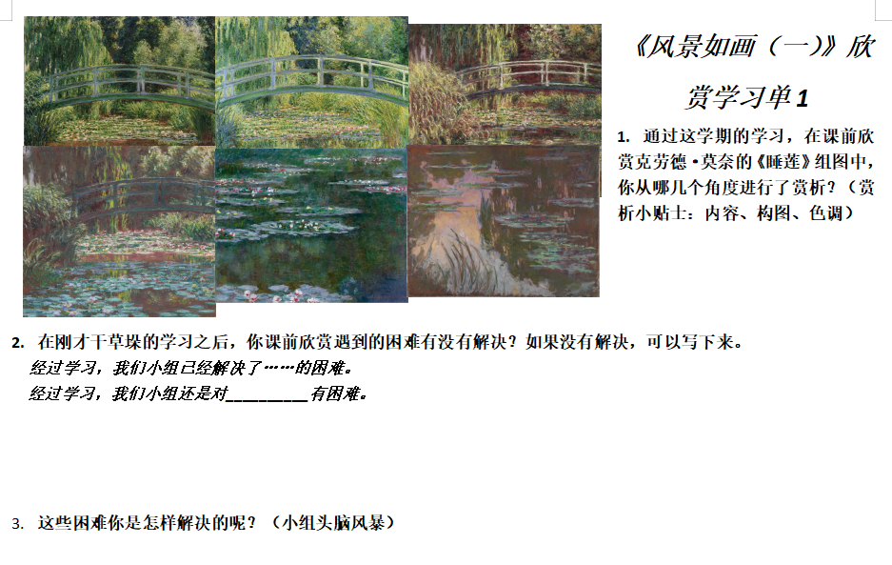

图 2

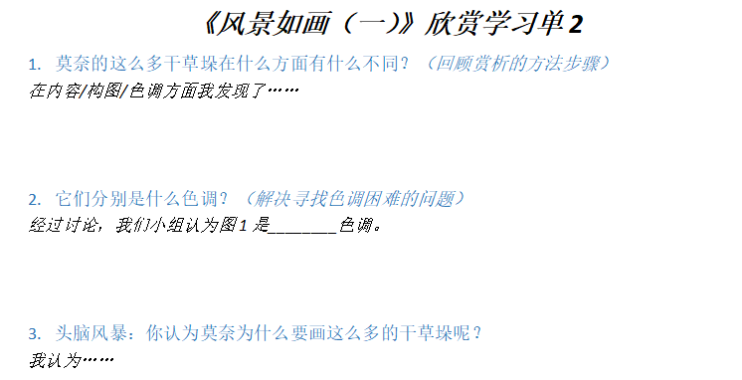

图 3

4.以教学内容为依规，设计场景作业

“双减”政策下小学美术作业设计，还要遵循的价值路径是以教学内容为依规，设计场景作业。美术学科包罗万象，其融合了审美能力、布局能力、规划能力、想象能力等多方面内容，因此在教学活动中，教师应该充分整合美术学科知识体系，根据美术内容设计多元教学内容。作业设计方面要根据教学内容设计和教学目标要求完成作业设计，通过美术学科作业，不断加强学生美术技巧的培养。其中美术审美能力的培养主要依托学生的美学感知能力。美术布局能力就是作品呈现出了直观感受，“提升学生的美术感知力②”。此外，美术规划能力就是作品要展现的整体内容。美术想象能力就是学生对生活中所闻所见的二次创作和升华。因此，从底层逻辑上说，美术作业设计具有对学生能力的多维驱动作用。

例如，在教授四年级《下雨啰》时，笔者注意强化场景作业协同，在教学中，笔者深度借助多媒体信息技术，引导学生进行了一场“烟雨江南”的旅行。将自己观察到的雨中江南画下来（图4）。将自己通过学习课程，梳理重点，设计作业，完成作业，学生相互点评的方式来不断提升学生的作业完成度，加强学生的美术学科核心素养的渗透，生成了美术作业的固有内涵。

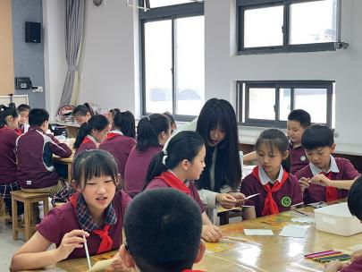

图 4

总之，双减政策下小学美术作业设计，有自身的价值生成，也有自身的建构路径。只要我们多维揣摩、深度把握，在平时的日常课和研究课中深入探究，用实践助力“双减”政策下小学美术作业设计的高标推进。